Ejercicio 08

Instalando Nginx​
Nginx es uno de los servidores web más populares del mundo y es responsable de alojar algunos de los sitios más grandes y con mayor tráfico en internet. Es una opción ligera que se puede usar tanto como servidor web como proxy inverso.
En esta guía, discutiremos cómo instalar Nginx en tu servidor Ubuntu 22.04, ajustar el firewall, gestionar el proceso de Nginx y configurar bloques de servidor para alojar más de un dominio desde un solo servidor.
Despliega tus aplicaciones desde GitHub usando DigitalOcean App Platform. Deja que DigitalOcean se encargue de escalar tu aplicación.

Requisitos Previos​
Antes de comenzar esta guía, debes tener un usuario regular (no root) con privilegios sudo configurado en tu servidor. Puedes aprender a configurar una cuenta de usuario regular siguiendo nuestra guía de configuración inicial del servidor para Ubuntu 22.04.
También es opcional registrar un nombre de dominio antes de completar los últimos pasos de este tutorial. Para aprender más sobre cómo configurar un nombre de dominio con DigitalOcean, consulta nuestra Introducción a DigitalOcean DNS.
Cuando tengas una cuenta disponible, inicia sesión como tu usuario no root para comenzar.

Paso 1 – Instalación de Nginx​
Dado que Nginx está disponible en los repositorios predeterminados de Ubuntu, es posible instalarlo desde estos repositorios usando el sistema de empaquetado apt.
Como esta es nuestra primera interacción con el sistema de empaquetado apt en esta sesión, actualizaremos nuestro índice de paquetes local para tener acceso a las listas de paquetes más recientes. Luego, podremos instalar Nginx:
sudo apt update
sudo apt install nginx
Presiona Y cuando se te pida confirmar la instalación. Si se te solicita reiniciar algún servicio, presiona ENTER para aceptar los valores predeterminados y continuar. apt instalará Nginx y cualquier dependencia requerida en tu servidor.

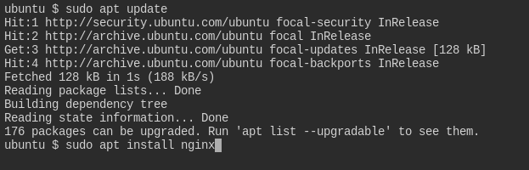

Paso 2 – Verificar tu Servidor Web​
Al final del proceso de instalación, Ubuntu 22.04 inicia Nginx. El servidor web debería estar ya en funcionamiento.
Podemos verificar con el sistema de inicialización systemd para asegurarnos de que el servicio está en funcionamiento escribiendo:
systemctl status nginx

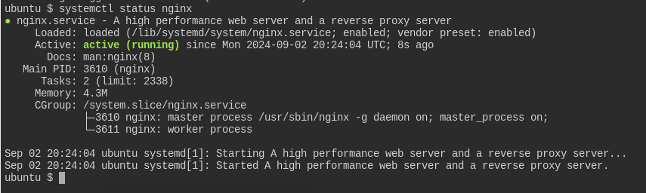

La salida confirmará que el servicio ha iniciado con éxito. Sin embargo, la mejor manera de probar esto es solicitar una página de Nginx.
Puedes acceder a la página de inicio predeterminada de Nginx para confirmar que el software está funcionando correctamente navegando a la dirección IP de tu servidor. Si no conoces la dirección IP de tu servidor, puedes encontrarla usando la herramienta icanhazip.com, que te dará tu dirección IP pública:
curl -4 icanhazip.com

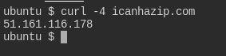

Cuando tengas la dirección IP de tu servidor, ingrésala en la barra de direcciones de tu navegador:
http://your_server_ip
Deberías recibir la página de inicio predeterminada de Nginx:
Página predeterminada de Nginx
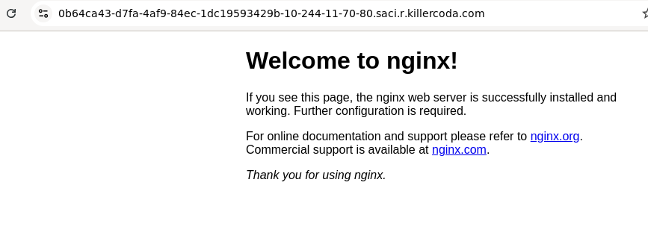

Si estás en esta página, tu servidor está funcionando correctamente y está listo para ser gestionado.

Paso 4 – Gestionar el Proceso de Nginx​
Ahora que tienes tu servidor web en funcionamiento, repasemos algunos comandos básicos de gestión.
Para detener tu servidor web, escribe:
sudo systemctl stop nginx
Para iniciar el servidor web cuando está detenido, escribe:
sudo systemctl start nginx
Para detener y luego iniciar el servicio nuevamente, escribe:
sudo systemctl restart nginx
Si solo estás realizando cambios de configuración, Nginx a menudo puede recargar sin cerrar las conexiones. Para hacer esto, escribe:
sudo systemctl reload nginx
De forma predeterminada, Nginx está configurado para iniciarse automáticamente cuando arranca el servidor. Si no es esto lo que deseas, puedes desactivar este comportamiento escribiendo:
sudo systemctl disable nginx
Para volver a habilitar el servicio para que se inicie al arrancar, puedes escribir:
sudo systemctl enable nginx
Ahora has aprendido los comandos básicos de gestión y deberías estar listo para configurar el sitio para alojar más de un dominio.

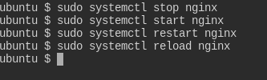

Paso 5 – Configurar Bloques de Servidor (Recomendado)​
Al usar el servidor web Nginx, los bloques de servidor (similares a los hosts virtuales en Apache) pueden usarse para encapsular detalles de configuración y alojar más de un dominio desde un solo servidor. Configuraremos un dominio llamado your_domain, pero deberías reemplazar esto con tu propio nombre de dominio.
Nginx en Ubuntu 22.04 tiene un bloque de servidor habilitado por defecto que está configurado para servir documentos desde un directorio en /var/www/html. Aunque esto funciona bien para un solo sitio, puede volverse engorroso si estás alojando múltiples sitios. En lugar de modificar /var/www/html, crearemos una estructura de directorios dentro de /var/www para nuestro sitio your_domain, dejando /var/www/html en su lugar como el directorio predeterminado que se servirá si una solicitud de cliente no coincide con otros sitios.
Crea el directorio para your_domain de la siguiente manera, usando el flag -p para crear los directorios padres necesarios:
sudo mkdir -p /var/www/your_domain/html
Luego, asigna la propiedad del directorio con la variable de entorno $USER:
sudo chown -R $USER:$USER /var/www/your_domain/html
Los permisos de tus raíces web deberían ser correctos si no has modificado tu valor umask, que establece los permisos predeterminados de archivos. Para asegurarte de que tus permisos son correctos y permiten al propietario leer, escribir y ejecutar los archivos mientras que otorgan solo permisos de lectura y ejecución a los grupos y otros, puedes ingresar el siguiente comando:
sudo chmod -R 755 /var/www/your_domain
A continuación, crea una página index.html de muestra usando nano o tu editor favorito:
nano /var/www/your_domain/html/index.html
Dentro, agrega el siguiente HTML de muestra:
<html>
<head>
<title>¡Bienvenido a your_domain!</title>
</head>
<body>
<h1>¡Éxito! El bloque de servidor your_domain está funcionando.</h1>
</body>
</html>
Guarda y cierra el archivo presionando Ctrl+X para salir, luego cuando se te pida guardar, presiona Y y luego Enter.

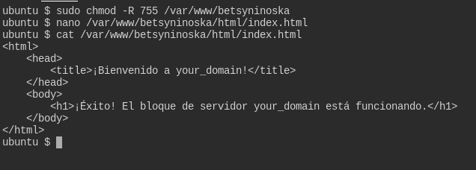
Para que Nginx sirva este contenido, es necesario crear un bloque de servidor con las directivas correctas. En lugar de modificar el archivo de configuración predeterminado directamente, hagamos uno nuevo en /etc/nginx/sites-available/your_domain:
sudo nano /etc/nginx/sites-available/your_domain
Pega el siguiente bloque de configuración, que es similar al predeterminado, pero actualizado para nuestro nuevo directorio y nombre de dominio:
server {
listen 80;
listen [::]:80;
root /var/www/your_domain/html;
index index.html index.htm index.ng
inx-debian.html;
server_name your_domain;
location / {
try_files $uri $uri/ =404;
}
}
Guarda y cierra el archivo de configuración.

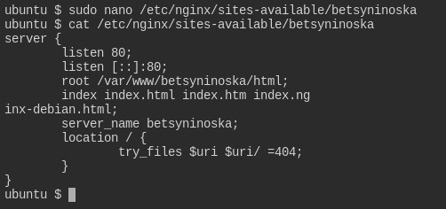

Luego, crea un enlace simbólico para habilitar el nuevo bloque de servidor en el directorio sites-enabled usando el comando ln:
sudo ln -s /etc/nginx/sites-available/your_domain /etc/nginx/sites-enabled/
Finalmente, verifica la configuración de Nginx para asegurarte de que no hay errores de sintaxis y recarga el servicio para aplicar los cambios:
sudo nginx -t
sudo systemctl reload nginx
Puedes verificar el contenido del sitio navegando a tu dirección IP, o configurando el nombre de dominio para apuntar a esta dirección IP y luego navegando a él.

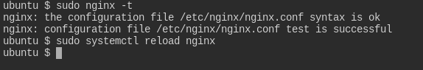
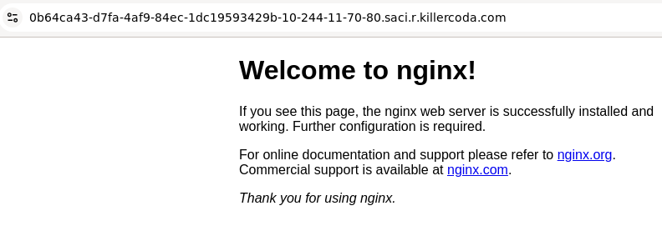
Temas Relacionados
- Introducción a Nginx
- Documentación Oficial de Nginx

